NAUCZANIE ZDALNE GRUPA GRYZMOŁY – 5-latki
Poniedziałek 29.03.2021 r.
- Obejrzenie filmu „Bajeczka Wielkanocna”. Link: (1) Bajeczka wielkanocna (opowiadanie napisała Agnieszka Galica) - YouTube
- Wykonanie kurczaczka Wielkanocnego, metodą: farba lub wyklejanie żółtą bibułą.
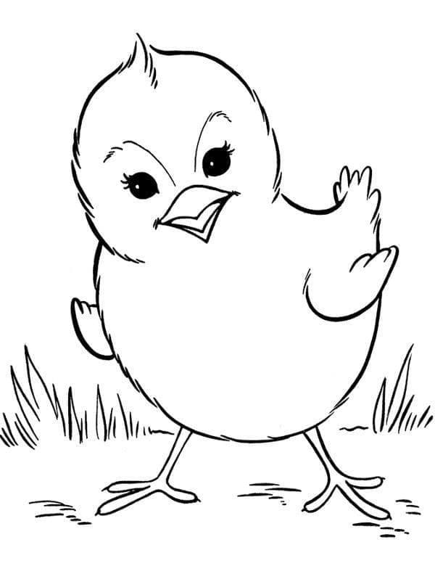

Wtorek 30.03.2021 r.
- Rozwiązywanie zagadek
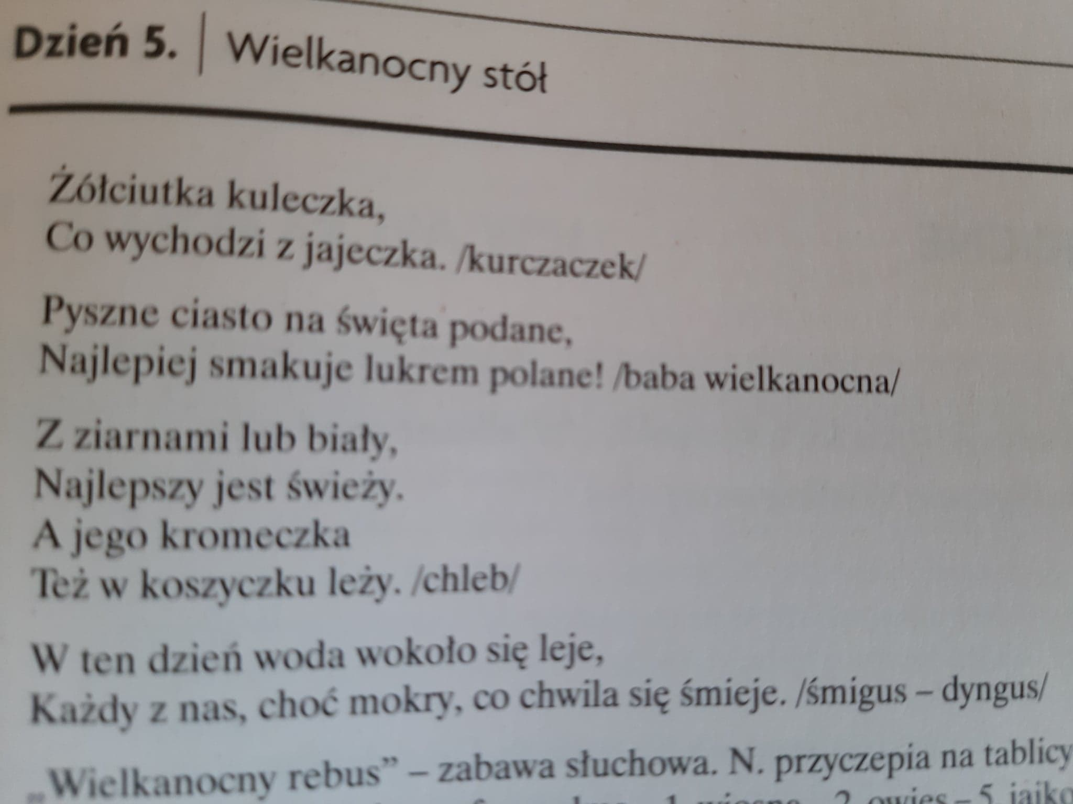
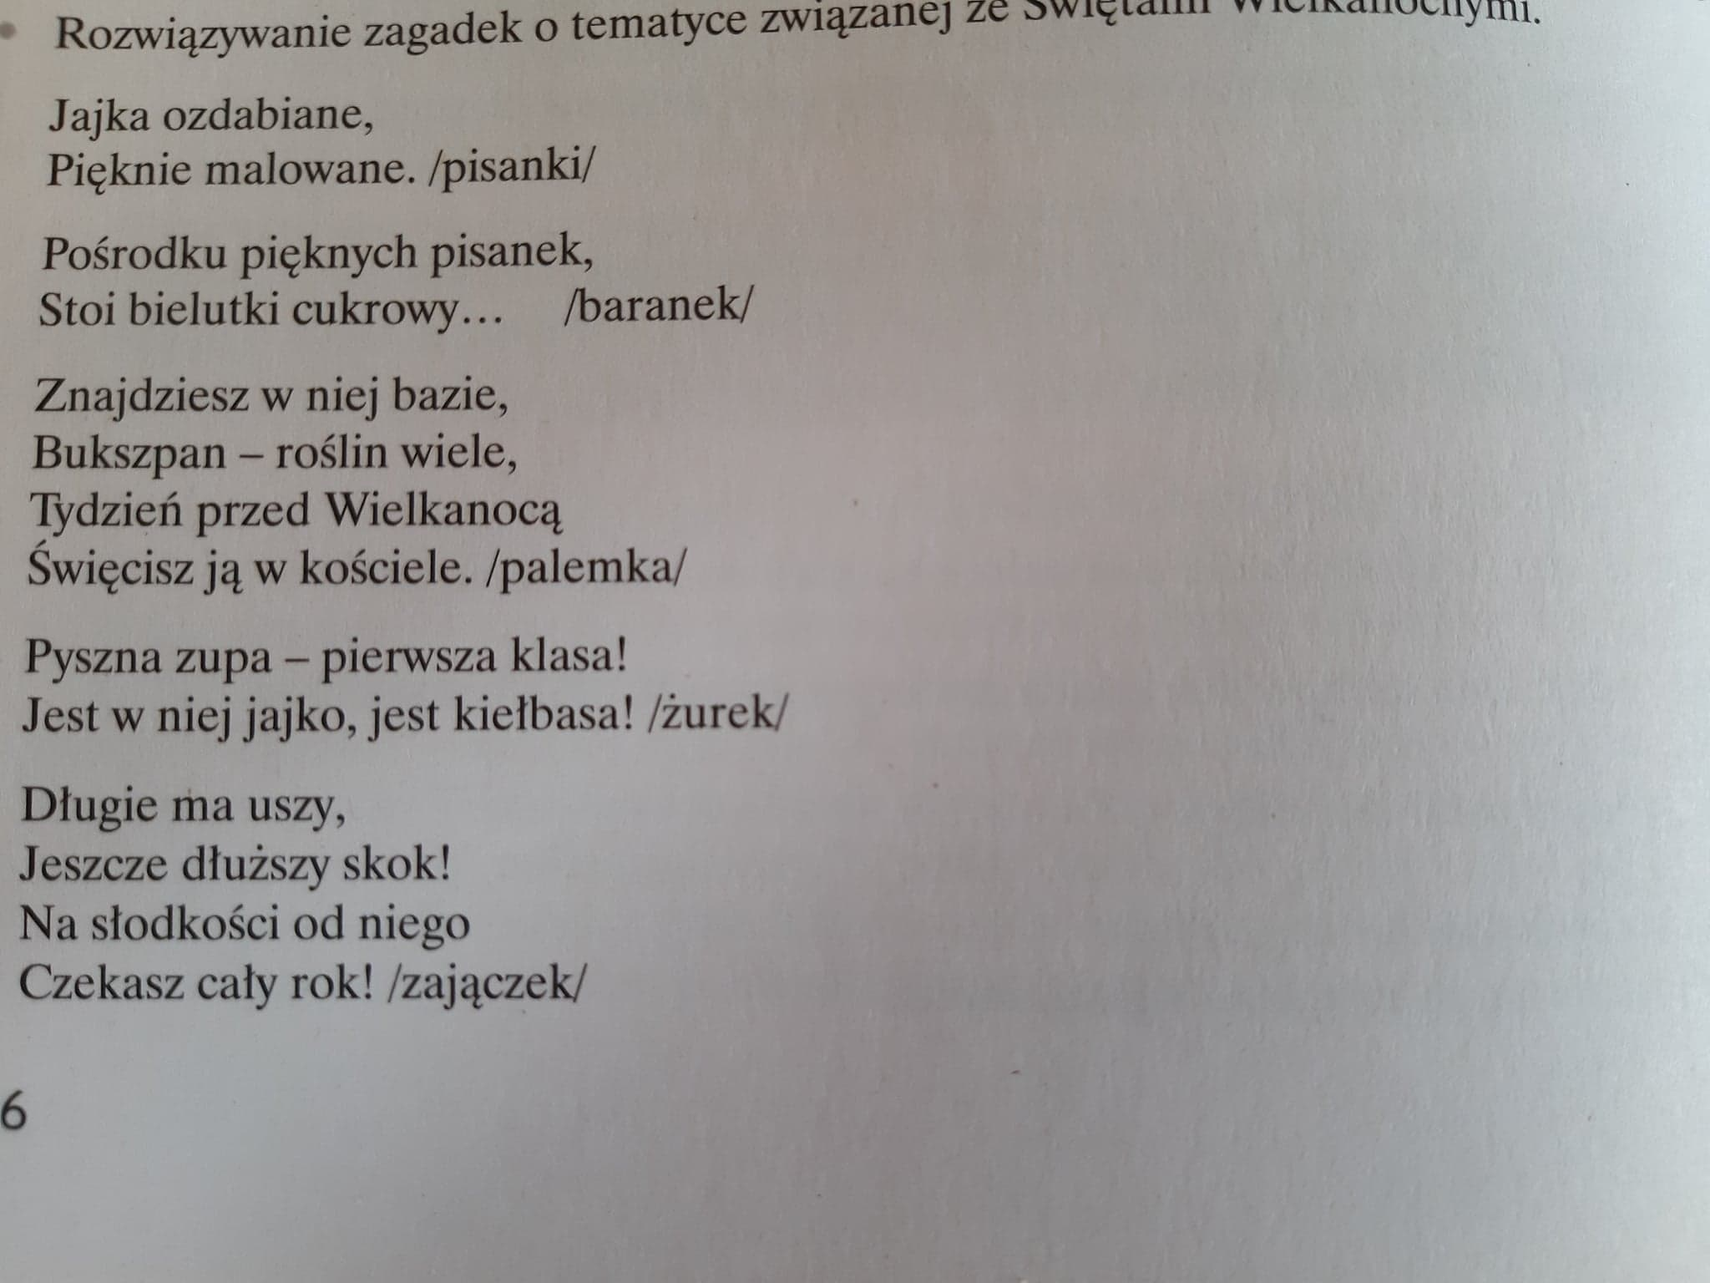

- Kolorowanka:
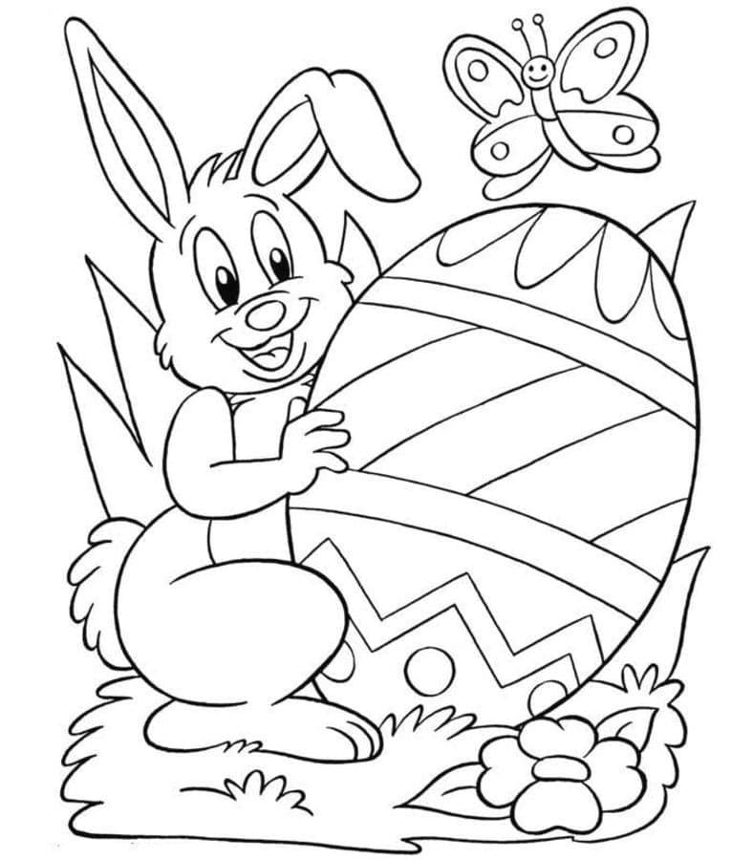

Środa 31.03.2021 r.
- Gimnastyka: Wykonaj następujące ćwiczenia po 10 razy. Przysiady, pajace, podskoki oraz:
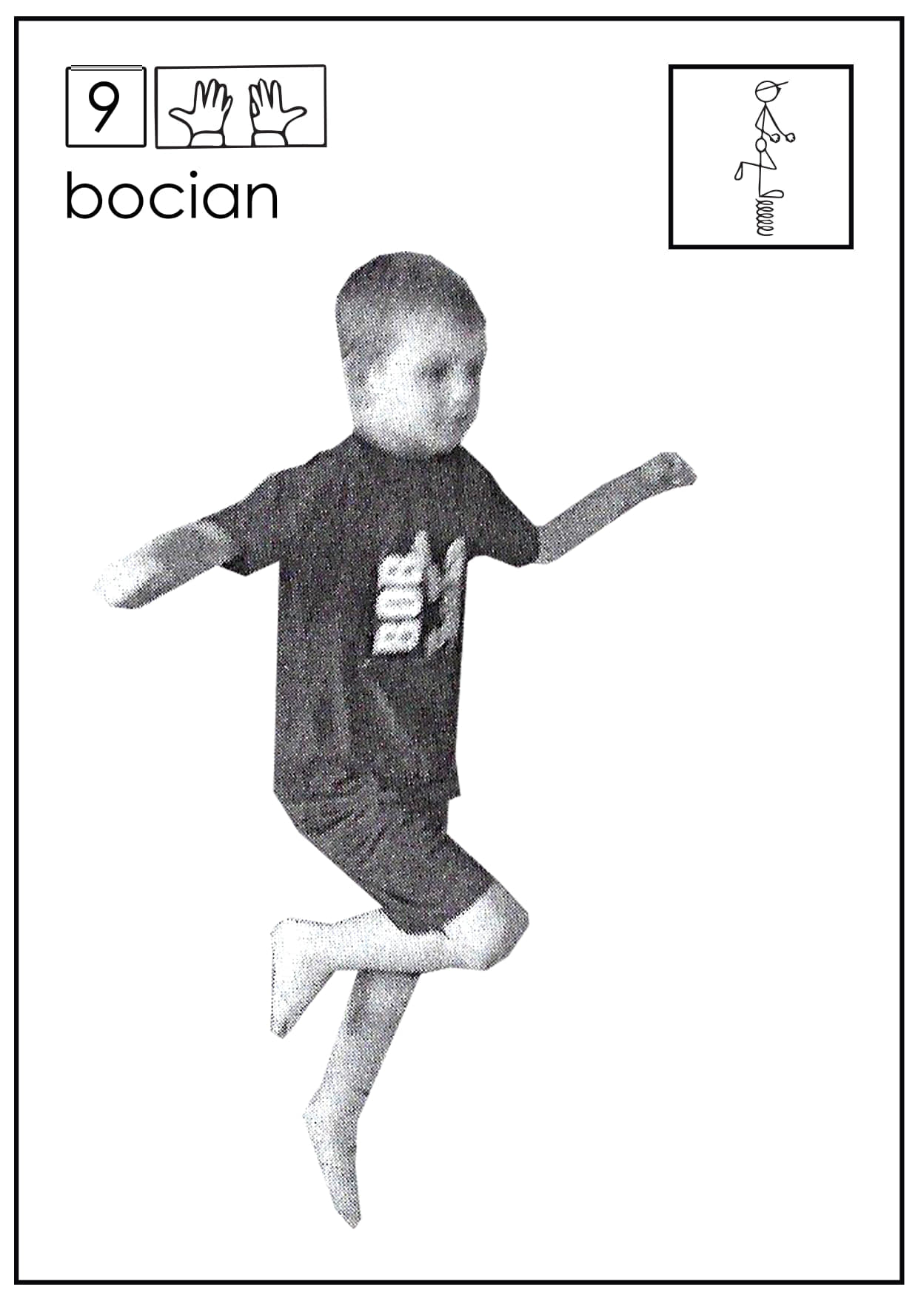
Wykonaj po 10 podskoków na każdej nodze.

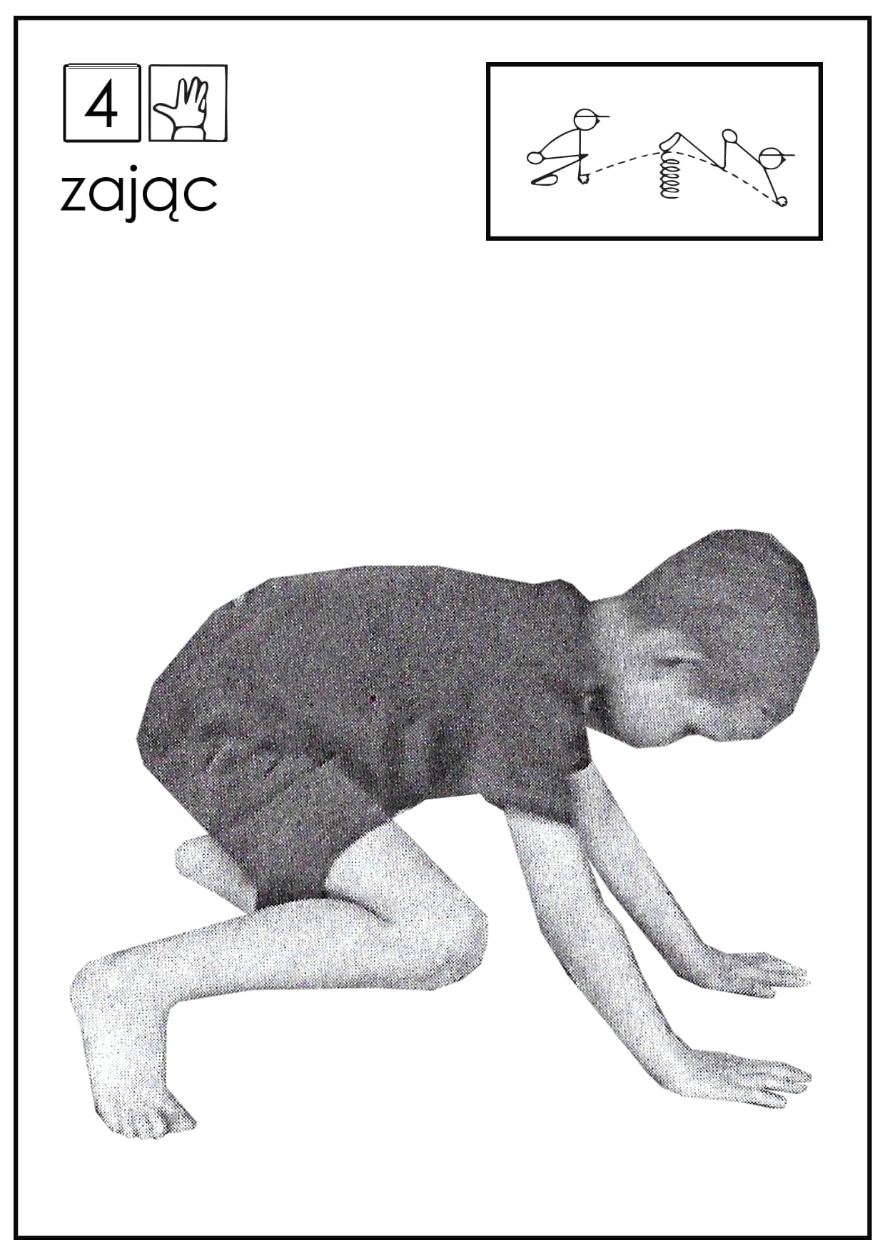
Skacz jak zajączek.

- Wykonanie babki wielkanocnej z pomocą dorosłego.
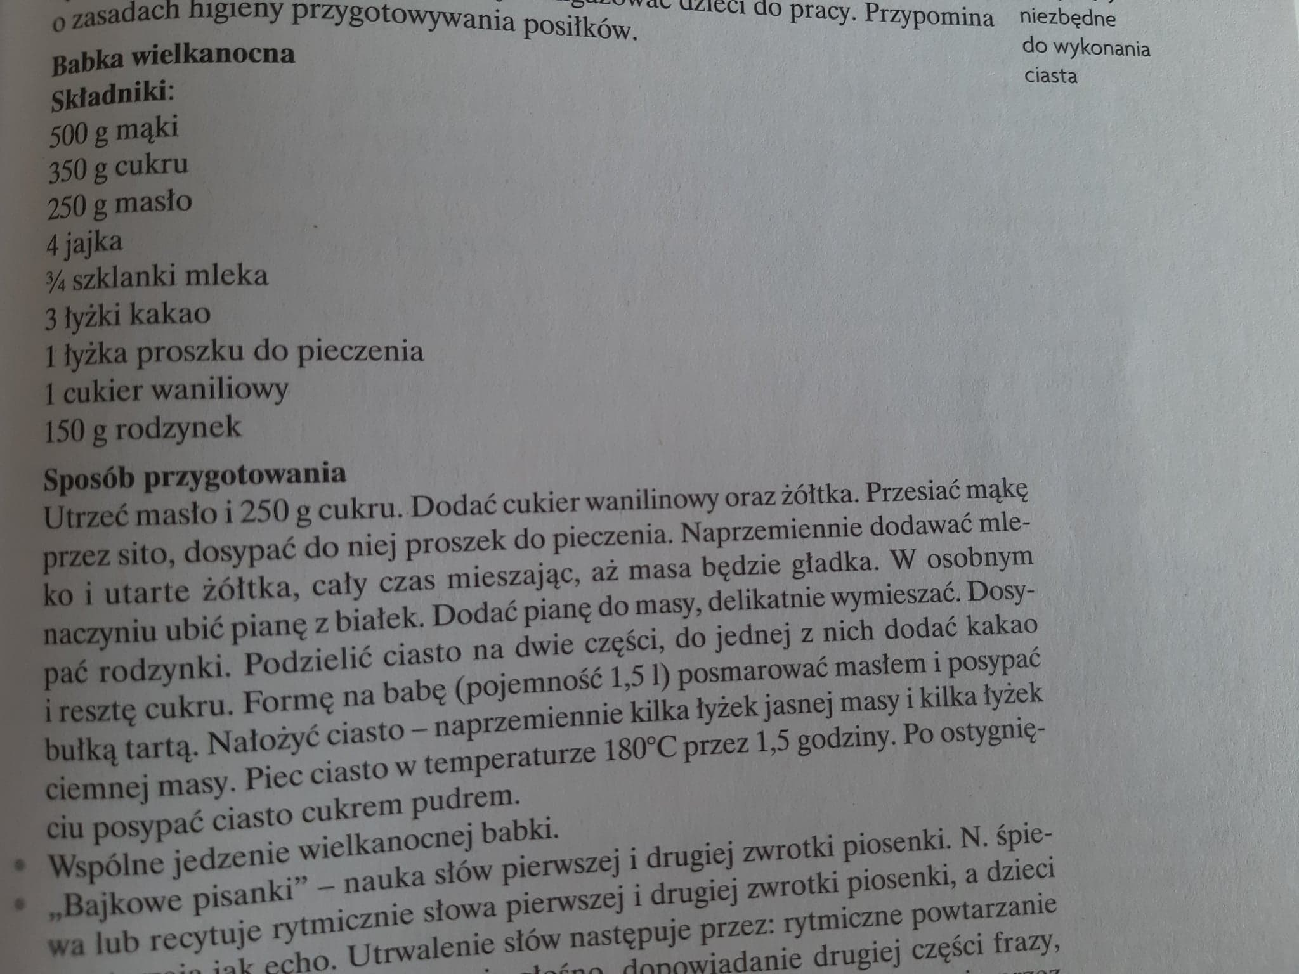

Czwartek 01.04.2021 r.
Osłuchanie z piosenką: „Bajkowe pisanki”:
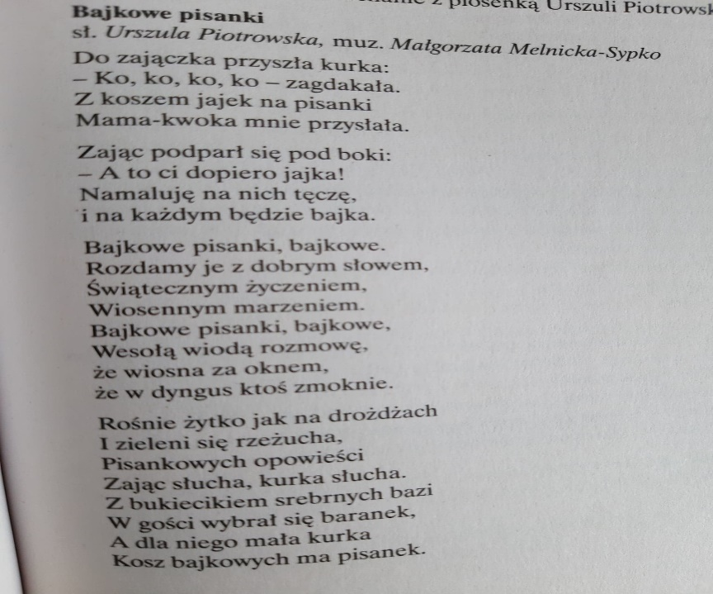
Link: Bajkowe pisanki - YouTube
- Wykonanie pisanki metodą farbami lub kredkami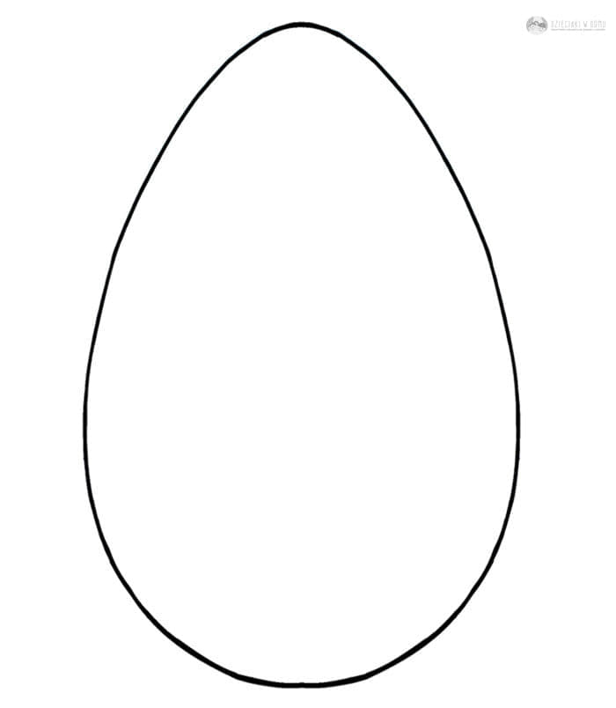

Piątek 02.04.2021 r
- .Obejrzenie filmu „Naturalne barwniki do pisanek”. Link: (1) Naturalne barwniki do pisanek - Allrecipes.pl - YouTube
- Wykonanie pisanek z wykorzystaniem naturalnych barwników.

